Александр Федотов

Уроки навигации по звездному небу (Deep-Sky)

- созвездие Треугольник (Tri)

Alexandre Fedotov

Leçons de navigation dans le ciel profond

- constellation du Triangle (Tri)

Il est assez facile de trouver la constellation du Triangle, si votre ciel n’est pas trop pollué : sa silhouette est déterminée par une étoile de magnitude 3 et 2 étoiles de magnitude 4. On la repère facilement sous les étoiles formant Andromède – plus précisément entre bêta et gamma Andromède, plus bas que la droite qui les joint.
Au Sud de la constellation du Triangle se trouvent les quelques étoiles brillantes de la constellation du Bélier.
Aujourd’hui nous allons considérer quelques objets – selon moi les plus intéressants – de la constellation du Triangle, mais aussi des régions limitrophes d’Andromède et des Poissons.
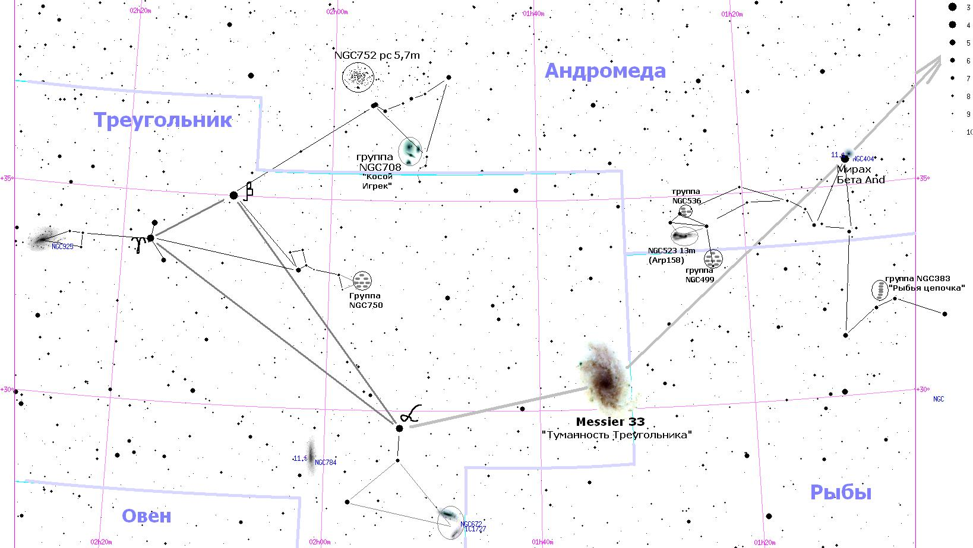

Galaxie du Triangle M33
L’objet du ciel profond le plus intéressant de cette constellation – bien évidemment – est une galaxie du Groupe Local – appelée aussi Messier33 ou tout simplement M33.
Elle est aussi éloignée de nous que la galaxie d’Andromède (M31) mais elle est considérablement plus faible que la géante M31, car il s’agit d’une galaxie spirale de dimensions moyennes. La galaxie du Triangle, la galaxie d’Andromède et bien sûr notre Voie Lactée, sont les trois galaxies principales, les plus grosses du Groupe Local ; elles se présentent sous forme de galaxies elliptiques, à la différence de beaucoup de celles d’autres groupes dont nous allons aussi parler. Mais auparavant, nous avons à tort complètement oublié de mentionner une grosse galaxie du Groupe Local, de dimensions comparables à M33, à savoir le satellite de notre galaxie : qu’est le Grand Nuage de Magellan ! Il se trouve parmi les constellations circumpolaires australes et n’est pas visible sous nos latitudes, et nous n’en parlerons pas. Les autres galaxies « locales » sont beaucoup plus petites ; ce sont le Petit Nuage de Magellan , puis – de magnitude semblable - les satellites M32 et M110 de la galaxie d’Andromède, enfin – plus faibles - ses satellites NGC147 et NGC185 dont nous avons parlé lors d’une précédente leçon – et aussi la galaxie naine assez faible IC10 dans Cassiopée qui jouit d’une relative « indépendance gravitationnelle ».
Nous ne nous intéresserons pas aujourd’hui à d’autres galaxies naines du Groupe Local, plus faibles et pratiquement invisibles dans les télescopes d’amateur.
En dépit de sa proximité et de ses dimensions, la galaxie M33 est loin d’être aussi brillante que M31, et il n’est simple de l’observer. Elle n’est pas détectable à l’oeil nu dans un ciel pollué par la lumière artificielle ou naturelle (Lune, lueurs du crépuscule). Seul un amateur exercé sous un ciel de qualité éloigné des villes et des grosses agglomérations, pourra la voir à l’œil nu. Mais dès qu’on utilise des jumelles de taille moyenne ou une petite lunette, elle devient nettement visible. Il faut mentionner que sa luminosité surfacique n’étant pas élevée, il est difficile de l’observer en milieu urbain, sur fond de ciel grisé par la pollution lumineuse - quel que soit le télescope.
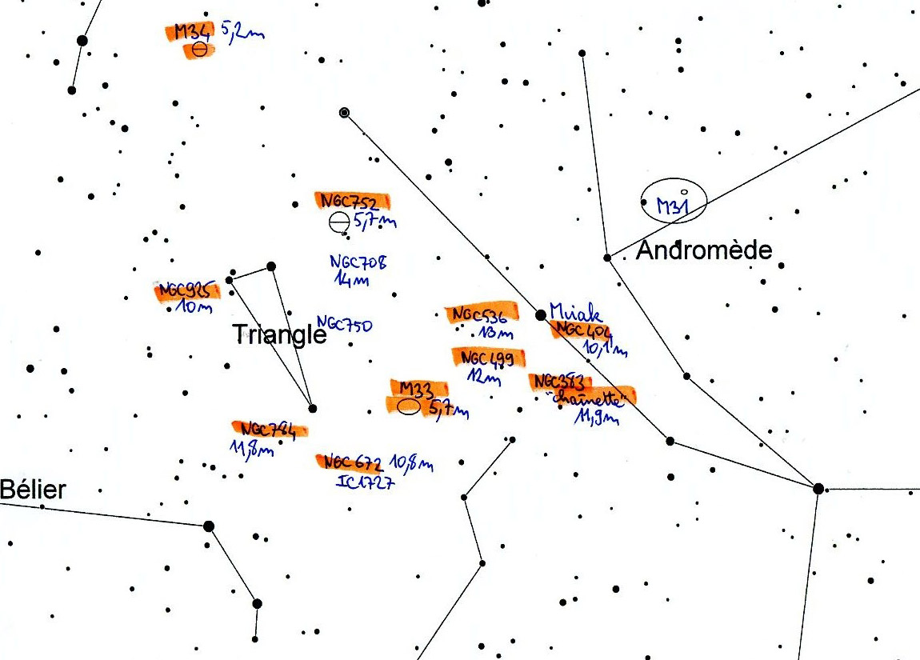
Trouver la nébuleuse, ou plus exactement la galaxie M33 n’est pas très difficile, je dirais même très facile ! Repérez à l’œil nu bêta Andromède (Mirach) et M31. Tracez en pensée une ligne droite de M31 à Mirach et prolongez-la d’une longueur équivalente. Pointez vos jumelles ou un télescope de faible grossissement à cet endroit, et vous trouvez l’objet sans difficulté. Dans un 80mm je n’ai pas pu voir les bras de cette galaxie spirale, orientée de face. Dans une lunette de 100mm, j’ai réussi à distinguer un bras et le halo du côté opposé. Dans un Newton de 300mm la galaxie apparaît dans toute sa beauté : on ne voit pas seulement les bras, mais aussi l’association stellaire avec la nébuleuse NGC604 à l’extrémité d’un de ses bras . Un 450mm révèle cette galaxie encore mieux. Mais répétons-le, pour en obtenir une belle image, l’ouverture ne suffit pas : il faut aussi un ciel de qualité. Avec un diamètre de 350-400mm, il est possible d’observer (sous l’aspect d’une petite étoile) un des amas globulaires, mais ceci sort du cadre de cet article. SI vous le souhaitez, je pourrai publier ultérieurement une carte de champ spécifique.

Mirach ou bêta Andromède et son « fantôme » NGC404
Mais quittons maintenant le groupe des galaxies locales et pénétrons plus profondément dans le monde des systèmes stellaires lointains. Pour nous orienter nous partons de l’étoile bêta Andromède, qui est très nettement visible même pour un observateur à l’œil nu et en centre ville. Nous vous en avons déjà parlé à plusieurs reprises dans nos leçons. Elle permet de trouver la Galaxie d’Andromède mais participe aussi à la recherche de la galaxie M33 du Triangle.
Elle s’appelle Mirach et c’est une géante rouge distante de nous de 200 années-lumière. Nous voyons sa lumière, envoyée vers la terre à l’époque des guerres napoléoniennes. Au télescope, elle m’apparaît jaune orangé, et si vous êtes armés d’une lunette de 100mm ou d’un télescope de 130mm, alors vous détecterez sans difficulté particulière à côté de Mirach une galaxie circulaire de type elliptique NG404, de magnitude 11 ; on l’appelle aussi « fantôme de Mirach ». (Je l’ai observée dans un MAK de 100mm, et la galaxie était très faiblement mais indiscutablement visible, car elle est assez compacte).
Dans un télescope de diamètre moyen on la perçoit comme une petite tache floue, plongée dans le rayonnement d’une étoile brillante : sa distance angulaire d’avec Mirach est de 10’, c'est-à-dire le tiers du diamètre de la lune. Naturellement en fait cette galaxie n’est pas baignée par le rayonnement de Mirach, dont elle est distante de 8 millions d’années-lumière. Comme il ressort du rapport de la luminosité et de la distance, cette galaxie n’est pas énorme, sa magnitude est comparable à celle de M32. Mais elle est complètement indépendante, n’étant pas satellite de quelque galaxie que ce soit.
Dans les instruments d’amateurs de moyen ou gros diamètre, le spectacle est magnifique : à côté d’une étoile très brillante d’un jaune intense brille faiblement un petit disque blanc-bleuté. Si l’on ramène l’échelle de l’Univers à des dimensions terrestres plus habituelles pour nous, et que l’on assimile Mirach à un vulgaire lampadaire, alors la galaxie serait comparable à une mégapole d’un autre continent ! C’est une image bien sûr car dans toute mégapole il y a considérablement moins de lumière que dans les étoiles d’une galaxie, même s’il s’agit d’une petite galaxie comme NGC404.
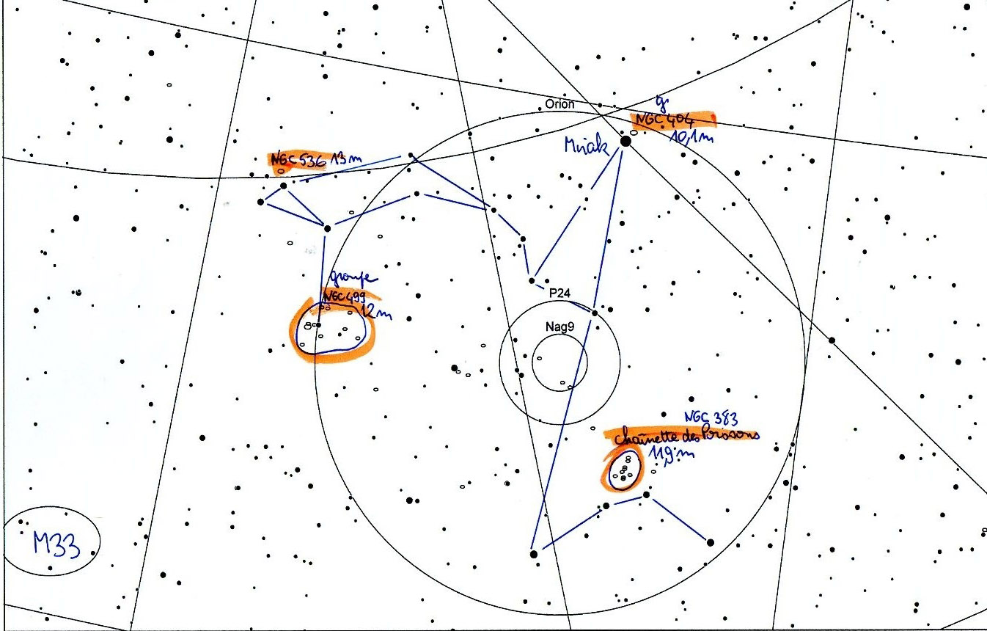

Chaînette des Poissons : NGC383
Maintenant qu’on a admiré Mirach et son fantôme, je propose qu’on se déplace de 3 degrés environ vers le Sud. (voir carte). On tombe dans la constellation des Poissons, ce qui n’est pas ennuyeux, car il est possible d’y observer des objets très intéressants. Précisons que vous aurez besoin d’une lunette de 150mm au minimum, si possible d’un instrument de 200mm ou plus, mais aussi d’un ciel sombre non pollué. « La chaînette des Poissons » est un empilement de galaxies, distantes de nous d’une distance colossale de plus de 200 millions d’années-lumière, c'est-à-dire 100 fois plus loin que la galaxie d’Andromède. La galaxie la plus brillante et la plus centrale de la chaînette est NGC383 qui a une magnitude visuelle de 12. C’est une énorme galaxie – notez qu’elle est environ 30 fois plus loin de nous que NGC404 et seulement 3 fois plus faible : même la géante galaxie d’Andromède – si on l’amenait à une telle distance - ne se présenterait que sous la forme d’une petite tache de magnitude 14 accessible seulement aux gros instruments d’amateurs.
Il est possible à des observateurs expérimentés de discerner cette galaxie déjà dans une lunette de 100mm ; dans une lunette de 150mm, elle se distingue nettement. Avec un instrument de 250-300mm - tout à côté de la galaxie - on en distingue une autre NGC382 plus compacte et plus faible, de magnitude environ 14 et on découvre sans difficulté toute la chaîne – NGC379 et 380 au Nord, NGC384 et 385 au Sud. Toutes ces galaxies sont elliptiques et leur magnitude avoisine 13. J’ai réussi à les voir dans une lunette de 150mm, mais attendez-vous à de petites taches faibles en vision décalée. Au 460mm toute la chaîne est bien en évidence (sa longueur atteint 20’) et s’avère simplement comme un des plus beaux objets du ciel [ ???]

Groupe de NGC507 et NGC499
Quasiment à mi-distance du chemin de la voûte céleste entre Mirach et M33 se trouve un vaste groupe de galaxies dont la plus brillante est NGC507, de magnitude 13. A l’entour, sur une surface inférieure à un degré carré, on trouve une dizaine de galaxies de magnitude 14 et plus brillantes, mais aussi quelques-unes de magnitude 14 à 15. Dans les gros diamètres ce groupe est assez spectaculaire. Ces galaxies sont distantes de 200 millions d’années-lumière.

Groupe de NGC536
Non loin de là au Nord-Est on peut voir un triangle d’étoiles de magnitude 7, et tout près de l’étoile située à l’angle obtus de ce triangle est disposé un très beau groupe de galaxies, moins nombreuses que dans le précédent, puisqu’il contient 2 galaxies (NGC536 et NGC529) de magnitude voisine de 13 et deux autres de magnitude 14-15. Ce groupe ne serait pas particulièrement remarquable visuellement, s’il n’était rehaussé par la présence d’une étoile brillante.

NGC523 (Arp158)
Entre ces deux groupes de galaxies, éloignés l’un de l’autre de moins de deux degrés, se trouve un objet extrêmement remarquable pour tous les gros diamètres d’amateurs : NGC523 ou Arp 158 dans le catalogue des galaxies en interaction.
Il est possible de détecter cette galaxie de magnitude 13 dans un instrument de 200mm, et au 250mm on peut essayer de discerner la concentration de luminosité aux extrémités d’une bande floue oblongue. Il ne s’agit pourtant pas une galaxie spirale vue sur la tranche, mais de trois vrais systèmes stellaires en interaction se serrant les uns contre les autres ; latéralement partent des queues et boucles de gaz et d’étoiles. Voici ma description d’observation visuelle au 18 pouces : « soudain j’aperçois une petite bande floue (de longueur 1 minute environ) avec une concentration lumineuse à ses extrémités. On observant attentivement on voit au centre une zone moins lumineuse que sur les bords et s’étirant vers l’Ouest. Enfin, si l’on observe en vision décalée, il semblerait qu’on aperçoive une petite zone floue partant vers l’Ouest de la partie occidentale de la zone centrale ». 220 millions d’années-lumière nous séparent de cette galaxie.

NGC672
Revenons maintenant à la constellation du Triangle et allons du Sud au Nord : en traversant la figure principale de la constellation qui – comme vous le savez déjà d’après son appellation – a la forme d’un triangle, on trouve successivement Alpha , Bêta et Gamma. A 2,5° au Sud-Ouest d’alpha, à la pointe aiguë du Triangle, on trouve un très beau groupe de galaxies assez faibles, pour lequel un diamètre d’au moins 300mm et un ciel très noir sont recommandés. Il s’agit de NGC672 et IC1727, une paire de petites galaxies spirales distantes de 25 millions d’années-lumière. NGC672 est la plus lumineuse (magnitude 11) et peut être vue au télescope de 150mm. Dans l’espace comme sur la voûte céleste ces galaxies sont assez proches l’une de l’autre, et le charme de l’ensemble est rehaussé par un petit (6’) amas diffus composé d’une dizaine d’étoiles en tout, de magnitude 8 à 11, ressemblant à une poignée ou une petite barque cristalline (ou argentée si l’on préfère). Sur la voûte céleste, l’amas se trouve à 40’ au Sud-Est de la paire de galaxies.
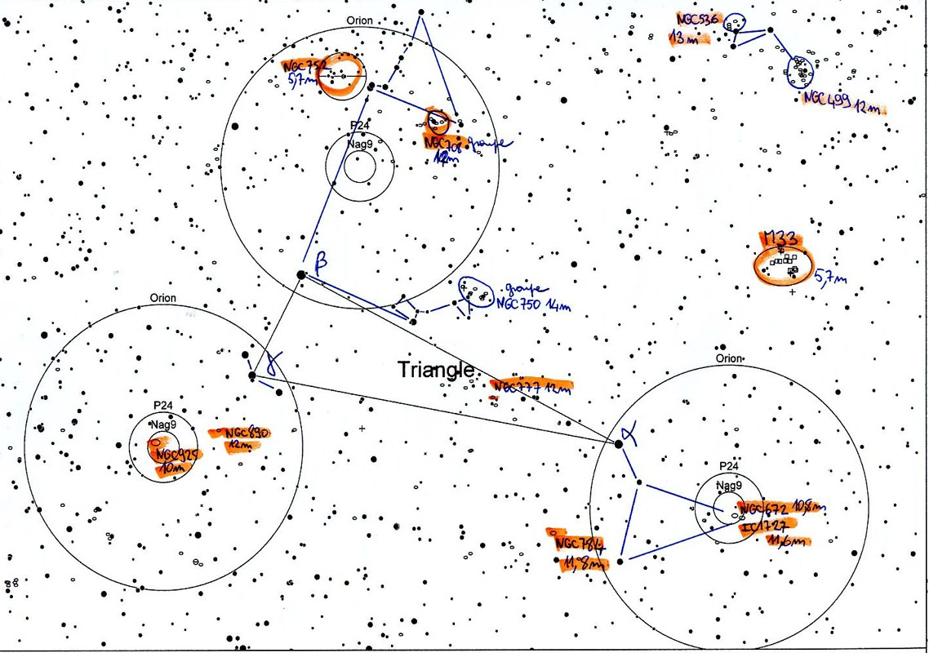
NGC784
Portez maintenant votre attention sur une autre galaxie spirale visible pratiquement sur la tranche – NGC784, de magnitude 11. Elle est distante d’alpha Triangle d’environ 2,5° vers le SEE, et encore moins distante de nous : 15 millions d’années-lumière seulement. Comme on le déduit de la combinaison d’une distance et d’une luminosité moyennes, il s’agit d’une galaxie de taille moyenne, comparable à M33 en magnitude.

Groupe de NGC750
Le groupe de galaxies disposé à l’Ouest du Triangle au milieu du côté joignant alpha et bêta, est intéressant surtout car il renferme diverses surprises. Par exemple Arp166, la paire de galaxies en interaction NGC750 et 751. Ce sont des galaxies circulaires et compactes, assez brillantes de magnitude 13 empilées en oblique les unes contre les autres ; a 5’ au SEE, on trouve une petite étoile double, dont les composantes me semble-t-il ne sont séparées que d’environ 2″. L’étoile est assez brillante, de magnitude 10 environ, c’est pourquoi j’invite ceux qui le souhaitent à essayer de les séparer comme une paire stellaire extragalactique.

NGC925
Regardez aussi NGC925 située à 2,5° à l’est de gamma Triangle. Cette galaxie est distante de 30 millions d’années-lumière et est très brillante de magnitude 10. Dans un télescope de grand diamètre, elle révèle sa structure spirale.

NGC752
La revue du Triangle est terminée, mais il est intéressant d’observer encore quelques objets à proximité. Ainsi si l’on reporte le double de la distance entre gamma et bêta Triangle, en direction d’Andromède, alors au NO on trouve une paire de petites étoiles de magnitude 6 ; si le ciel est bien noir et la visions affûtée on peut même les voir à l’œil nu, et les composantes sont séparées de 3’. Un peu au Nord nous voyons aussi une petite tache floue: c’est l’amas ouvert NGC752. Si nous pointons alors le télescope en sa direction, nous découvrons un dessin bizarre – des arcs stellaires et chaînettes s’interpénétrant en une figure mystérieuse. 1500 années-lumière nous séparent de cet amas.

Groupe de NGC708
Si vous avez tenu jusqu’au bout, retournez à la petite étoile double et écartez-vous de 2° vers le SO, et si vous êtes armé d’un 250mm, vous aurez une récompense méritée, en découvrant un groupe très compact et très lointain (environ 200 millions d’années-lumière) de 4 galaxies, qui forment une figure semblable à un Y majuscule. NGC708 est la plus brillante, de magnitude 12, les trois restantes étant de magnitude 13. A proximité se trouvent quelques autres galaxies de magnitude 13.

Donc, équipez-vous de diamètres utilisables en ciel profond, attendez une nuit claire, et tournez-vous vers les lointaines galaxies.

Biblio
http://www.shvedun.ru/tri-ob.htm

